요구사항 명세서

<Maker>

- 변 경 이 력 -

일자 | 버전 | 변경 내역 | 작 성 자
2022.04.20 | v1.01.01 | 유스케이스 다이어그램 작성 | 황선웅
2022.04.28 | v1.01.02 | 시스템 개요 작성  사용자 분석작성  - 액터 정의, 액터 다이어그램  요구사항 분석 작성  - 고객 기능 요구사항, 유스케이스 기술, 사용자 인터페이스 요구사항, 화면 목록, 화면 기술 | 팀원 모두
2022.04.28 | v1.01.03 | 유스케이스 다이어그램 수정 | 황선웅
2022.04.28 | v1.01.04 | 유스케이스 다이어그램 수정  액터 다이어그램 수정  유스케이스 기술 수정 | 고동천, 황선웅
2022.05.31 | v1.01.05 | 오타 수정, 요구사항 목록 수정  옷 -> 의류로 단어 통일 | 팀원 모두
2022.06.17 | v1.01.06 | 유스케이스 다이어그램 수정  유스케이스 기술 수정  유스케이스 화면 목록 제거  로그아웃 기능 추가  오타 수정 | 고동천, 황선웅

- 목 차 -
1. 시스템 개요 - 3 -
2. 사용자 분석 - 4 -
2.1 액터 정의 - 4 -
2.2 액터 다이어그램 - 4 -
3. 요구사항 분석 - 5 -
3.1 고객 기능 요구사항 - 5 -
3.2 유스케이스 목록 - 6 -
3.2.1 유스케이스 다이어그램 - 7 -
3.2.2 유스케이스 기술 - 8 -
3.3 사용자 인터페이스 요구사항 - 1 -
3.3.1 화면 목록 - 1 -
3.3.2 화면 기술 - 2 -
4. 비기능 요구사항 - 3 -

시스템 개요

의류 관리 프로그램

의류 관리 프로그램은 사계절별 의류를 보관하고 앱을 통해 의류를 관리할 수 있게 돕는다.

의류 관리 프로그램의 기능으로 다양한 카테고리에 기반한 의류 관리기능(추가/조회/수정/삭제), 날씨 조회, 날씨에 맞는 의류 추천 기능, 의류 세탁법 제공 기능이 있다.

의류 관리기능은 의류를 등록하고 의류의 정보(사진, 치수, 구매 날짜, 카테고리, 의류 세탁법)를 입력할 수 있으며 등록된 의류는 원하는 카테고리에 맞게 조회할 수 있다. 카테고리를 계절별, 종류별로 선택하여 선택한 카테고리에 맞는 의류들을 개별적으로 조회할 수 있다. 또한 즐겨찾기 기능을 제공해 원하는 의류를 즐겨찾기로 등록해두면 즐겨찾기한 옷들만 따로 조회할 수 있다. 마지막으로 등록한 의류들을 삭제할 수 있는 삭제 기능이 있다.
날씨 조회와 날씨에 맞는 의류 추천 기능은 현재 날씨를 조회하고 현재 날씨에 맞는 의류를 추천해준다.
의류 세탁법 조회 기능은 의류마다 세탁법이 다르기 때문에 의류에 표기된 세탁법에 맞게 입력하고 조회할 수 있도록 해준다.

앱을 통해 의류를 관리하기 때문에 사용자는 언제 어디서든 의류를 조회할 수 있고 기억하기 힘든 의류들을 편리하게 찾아서 관리할 수 있다. 그리고 매일 날씨에 맞는 의류를 추천받아 의류 고르는 시간을 단축시킬 수 있다.

사용자 분석

액터 정의

액터 | 설명
회원 사용자 | 회원가입을 한 사용자
비 회원 사용자 | 회원가입을 하지 않은 사용자
사용자 | 의류 관리 프로그램을 사용하는 사용자
날씨 API | 현재 날씨 관련 정보를 가져오는 API

액터 다이어그램

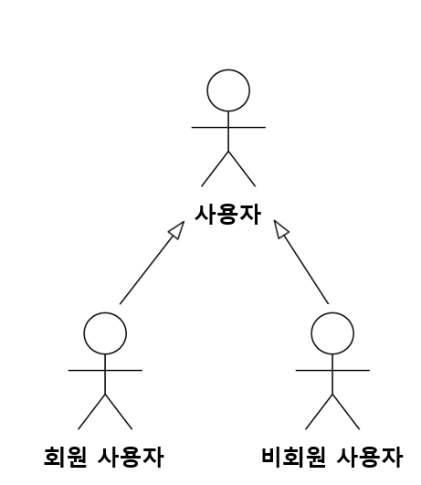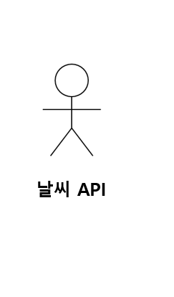

요구사항 분석

고객 기능 요구사항

구분 | 상세 | 비고
로그인 | 회원가입을 한 사용자만 의류 프로그램을 사용할 수 있다.
로그아웃 | 사용자는 로그아웃을 할 수 있다.
회원 가입 | 의류 프로그램을 사용하기 위해 회원가입을 한다.
회원 탈퇴 | 개인 정보를 제거하기 위해 회원 탈퇴를 한다.
회원 정보 수정 | 개인 정보를 수정한다.
의류 등록 | 사용자 의류의 정보(사진, 치수, 구매 날짜, 카테고리, 의류 세탁법)를 등록한다.
의류 수정 | 사용자가 등록한 의류의 정보(사진, 치수, 구매 날짜, 카테고리, 의류 세탁법)를 수정한다.
의류 삭제 | 사용자가 등록한 의류를 삭제한다.
의류 조회 | 등록한 의류들을 원하는 카테고리(의류 종류별, 계절별, 즐겨찾기)에 맞게 조회한다.
의류 상세 조회 | 등록한 의류들 중에 사용자가 원하는 의류를 선택해 해당 의류의 상세 정보를 조회한다.
의류 세탁법 조회 | 사용자가 선택한 의류의 세탁법을 조회한다.
날씨 조회 | 현재 날씨를 조회한다.
의류 추천 | 현재 날씨에 맞게 의류를 추천받는다.
즐겨찾기 등록 | 원하는 의류를 즐겨찾기 한다.
즐겨찾기 해제 | 원하는 의류의 즐겨찾기를 해제한다.

유스케이스 목록

ID | 유스케이스 명 | 설명 | 우선  순위
UC001 | 회원 가입하기 | 사용자가 회원 가입을 한다. | 1
UC002 | 로그인 하기 | 사용자가 로그인을 한다. | 1
UC003 | 로그아웃 하기 | 사용자가 로그아웃을 한다. | 1
UC004 | 회원 비밀번호 찾기 | 사용자가 회원 비밀번호를 찾는다. | 1
UC005 | 회원 정보 수정하기 | 사용자가 회원 정보를 수정한다. | 1
UC006 | 회원 탈퇴하기 | 사용자가 회원 탈퇴를 한다. | 1
UC007 | 의류 등록하기 | 사용자가 등록하고 싶은 의류를 등록한다. | 2
UC008 | 의류 조회하기 | 사용자는 자신이 추가한 의류 정보들을 조회한다.  카테고리별 의류 조회, 즐겨찾기 의류 조회, 의류 전체 조회가 가능하다.  카테고리는 계절별 의류, 종류별 의류로 나뉜다. | 2
UC009 | 의류 상세 정보 조회하기 | 사용자는 선택한 의류의 상세 정보(사진, 치수, 등록 날짜, 종류, 계절, 즐겨찾기 여부, 의류 세탁법)를 조회한다. | 2
UC010 | 의류 즐겨찾기 하기 | 사용자는 즐겨찾기 하고 싶은 의류를 즐겨찾기 한다. | 3
UC011 | 의류 즐겨찾기 해제하기 | 사용자는 의류의 즐겨찾기를 해제한다. | 3
UC012 | 의류 세탁법 조회하기 | 사용자가 의류 관리 프로그램 내의 의류 상세 정보 조회 후 의류 세탁법을 조회한다. | 3
UC013 | 의류 삭제하기 | 사용자가 의류 관리 프로그램 내의 의류 상세 정보를 조회해 해당 의류를 삭제한다. | 2
UC014 | 의류 수정하기 | 사용자가 등록한 의류의 사진, 치수, 등록 날짜, 종류, 계절, 의류 세탁법 중 수정하고 싶은 것을 골라 수정한다. | 2
UC015 | 날씨에 따른 의류 추천받기 | 앱의 메인 화면 하단에서 날씨에 맞는 의류를 추천받는다. | 4
UC016 | 날씨 조회하기 | 앱의 메인 화면 상단에서 날씨를 조회한다. | 4

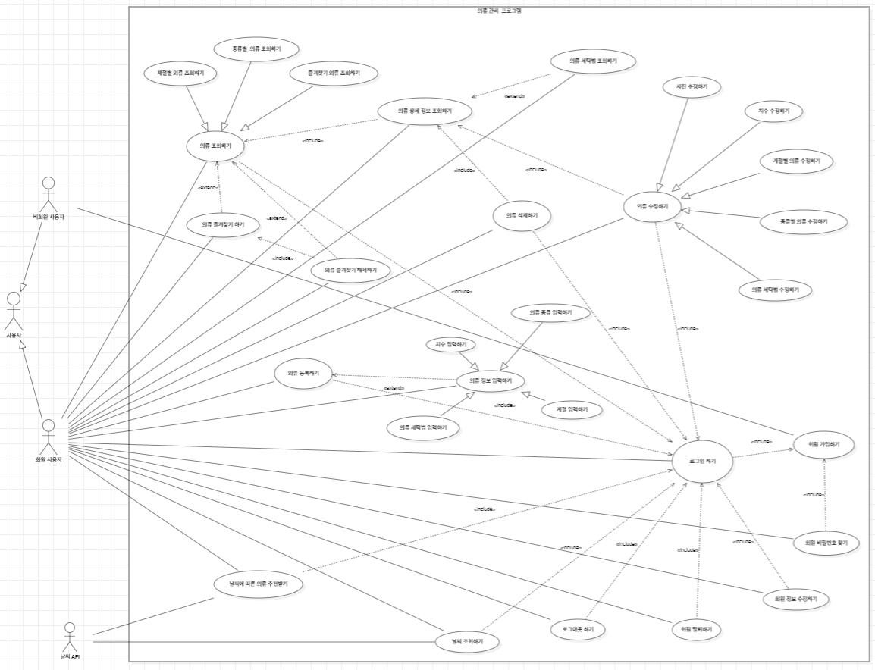
유스케이스 다이어그램

유스케이스 기술

UC001: 회원 가입하기
설명 | 사용자가 회원 가입을 한다.
관련 액터 | 사용자
사전 조건 | 앱을 실행한다.
사후 조건 | 회원 가입을 완료한다.
기본 흐름 | B01 | 사용자가 앱을 실행한다.
기본 흐름 | B02 | 사용자가 아이디와 비밀번호를 설정한다.
기본 흐름 | B03 | 아이디 중복 여부를 확인한다.
기본 흐름 | B04 | 회원가입을 완료한다.
대안 흐름 | A01 | 이미 사용 중인 아이디인 경우 아이디를 다시 설정하라고 알린다.
대안 흐름 | A02 | 아이디와 비밀번호를 입력하지 않은 경우에는 다시 입력하라는 메시지를 받는다.
시나리오 | SN001 | B01->B02->B03->B04
시나리오 | SN002 | B01->B02->B03->A01->B02->B03->B04
시나리오 | SN003 | B01->B02->A02->B02->B03->B04

UC002: 로그인 하기
설명 | 사용자가 로그인을 한다.
관련 액터 | 사용자
사전 조건 | 앱을 실행한다. 회원가입이 되어 있어야 한다.
사후 조건 | 로그인을 완료하고 홈 화면으로 이동한다.
기본 흐름 | B01 | 사용자가 앱을 실행한다.
기본 흐름 | B02 | 사용자가 아이디와 비밀번호를 입력한다.
기본 흐름 | B03 | 로그인을 완료하고 홈 화면으로 이동한다.
대안 흐름 | A01 | 아이디와 비밀번호가 다를 경우에는 재입력을 요구하는 메시지를 출력한다.
대안 흐름 | A02 | 아이디와 비밀번호가 기억이 나지 않을 경우에는 회원 비밀번호 찾기로 이동한다.
시나리오 | SN001 | B01->B02->B03
시나리오 | SN002 | B01->B02->A01->B02 ->B03
시나리오 | SN003 | B01->A02

UC003: 로그아웃 하기
설명 | 사용자가 로그아웃을 한다.
관련 액터 | 사용자
사전 조건 | 앱을 실행한다. 로그인이 되어있어야 한다.
사후 조건 | 로그인 화면으로 이동한다.
기본 흐름 | B01 | 사용자가 로그인을 한다.
기본 흐름 | B02 | 사용자가 로그아웃 아이콘을 클릭해 로그아웃을 한다.
시나리오 | SN001 | B01 ->B02

UC004: 회원 비밀번호 찾기
설명 | 사용자가 회원 비밀번호를 찾는다.
관련 액터 | 사용자
사전 조건 | 앱을 실행한다. 회원가입이 되어있어야 한다.
사후 조건 | 회원 비밀번호를 찾는다.
기본 흐름 | B01 | 사용자가 앱을 실행한다.
기본 흐름 | B02 | 사용자가 비밀번호 찾기를 클릭한다.
기본 흐름 | B03 | 사용자가 회원가입한 아이디와 별명을 입력한다.
기본 흐름 | B04 | 회원 비밀번호를 찾는다.
대안 흐름 | A01 | 아이디 또는 별명이 틀린 경우 다시 입력하라는 메시지를 받는다.
대안 흐름 | A02 | 아이디 또는 별명이 입력되지 않은 경우 다시 입력하라는 메시지를 받는다.
시나리오 | SN001 | B01->B02->B03->B04
시나리오 | SN002 | B01->B02->B03->A01->B03->B04
시나리오 | SN003 | B01->B02->B03->A02->B03->B04

UC005: 회원 정보 수정하기
설명 | 사용자가 회원 정보를 수정한다.
관련 액터 | 사용자
사전 조건 | 로그인이 되어있어야 한다.
사후 조건 | 회원 정보 수정을 완료한다.
기본 흐름 | B01 | 사용자가 로그인을 한다.
기본 흐름 | B02 | 사용자가 설정 아이콘을 클릭한다.
기본 흐름 | B03 | 사용자가 변경할 아이디와 비밀번호를 입력한다.
기본 흐름 | B04 | 사용자가 수정하기 버튼을 클릭한다.
기본 흐름 | B05 | 회원 정보 수정이 완료된다.
대안 흐름 | A01 | 수정하려는 정보가 정확하지 않은 경우에는 다시 입력하라는 메시지를 받는다.
시나리오 | SN001 | B01->B02->B03->B04->B05
시나리오 | SN002 | B01->B02->B03->B04->A01->B03->B04->B05

UC006: 회원 탈퇴하기
설명 | 사용자가 회원 탈퇴를 한다.
관련 액터 | 사용자
사전 조건 | 로그인이 되어 있어야 한다.
사후 조건 | 회원 탈퇴를 완료한다.
기본 흐름 | B01 | 사용자가 로그인을 한다.
기본 흐름 | B02 | 사용자가 설정 아이콘을 클릭한다.
기본 흐름 | B03 | 사용자가 탈퇴하기 버튼을 클릭한다.
기본 흐름 | B04 | 회원 탈퇴를 완료한다.
시나리오 | SN001 | B01->B02->B03->B04

UC007: 의류 등록하기
설명 | 사용자가 의류를 등록한다.
관련 액터 | 사용자
사전 조건 | 로그인이 되어있어야 하며 의류 조회 화면으로 이동해야 한다.
사후 조건 | 등록을 완료하고 의류 조회 화면으로 이동한다.
기본 흐름 | B01 | 사용자는 의류 등록 아이콘을 클릭한다.
기본 흐름 | B02 | 사용자는 등록하고 싶은 의류의 사진, 종류, 계절, 치수, 세탁법을 입력한다.
기본 흐름 | B03 | 사용자는 등록하기 아이콘을 클릭한다.
기본 흐름 | B04 | 사용자는 의류 등록을 완료한다.
대안 흐름 | A01 | 취소 버튼을 누르면 의류 조회 화면으로 돌아간다.
시나리오 | SN001 | B01→B02→B03->B04
시나리오 | SN002 | B01→B02→A01

UC008: 의류 조회하기
설명 | 사용자는 원하는 카테고리 별로 등록된 의류를 조회한다.
관련 액터 | 사용자
사전 조건 | 로그인이 되어 있어야 한다.
사후 조건 | 사용자는 원하는 의류들을 조회하게 된다.
기본 흐름 | B01 | 로그인 한다.
기본 흐름 | B02 | 사용자는 조회하기 아이콘을 클릭해 조회 화면으로 이동한다.
기본 흐름 | B03 | 사용자는 등록된 모든 의류를 조회한다.
기본 흐름 | B04 | 사용자는 카테고리를 선택해 카테고리에 맞는 의류를 조회한다.
기본 흐름 | B05 | 사용자는 즐겨찾기 아이콘을 눌러 즐겨찾기 한 의류들을 조회한다.
시나리오 | SN001 | B01→B02→B03
시나리오 | SN002 | B01→B02→B03→B04
시나리오 | SN003 | B01→B02→B03→B05

UC009: 의류 상세 정보 조회하기
설명 | 사용자는 자신이 선택한 의류의 상세 정보(사진, 치수, 등록 날짜, 종류, 계절, 의류 세탁법)들을 조회한다.
관련 액터 | 사용자
사전 조건 | 로그인이 되어있어야 하며 의류 등록하기로 등록한 옷이 있어야 한다.
사후 조건 | 선택한 의류의 상세 정보들을 조회한다.
기본 흐름 | B01 | 사용자는 조회 아이콘을 클릭해 의류 조회 화면으로 이동한다.
기본 흐름 | B02 | 조회된 의류들 중 원하는 의류를 선택한다.
기본 흐름 | B03 | 선택한 의류의 상세 정보를 조회한다.
시나리오 | SN001 | B01→B02→B03

UC010: 의류 즐겨찾기 하기
설명 | 사용자는 즐겨찾기 하고 싶은 의류를 즐겨찾기 한다.
관련 액터 | 사용자
사전 조건 | 로그인이 되어있어야 하며 의류 조회 화면으로 이동해야 한다.
사후 조건 | 사용자가 선택한 의류가 즐겨찾기 되어야 한다.
기본 흐름 | B01 | 사용자는 의류를 조회한다.
기본 흐름 | B02 | 사용자는 원하는 의류를 선택해 즐겨찾기 한다.
시나리오 | SN001 | B01→B02

UC011: 의류 즐겨찾기 해제하기
설명 | 사용자는 원하는 의류의 즐겨찾기를 해제한다.
관련 액터 | 사용자
사전 조건 | 로그인이 되어있어야 하며 의류 조회 화면으로 이동하고 즐겨찾기가 되어 있어야 한다.
사후 조건 | 의류의 즐겨찾기가 해제되어 있어야 한다.
기본 흐름 | B01 | 사용자는 의류를 조회한다.
기본 흐름 | B02 | 사용자는 즐겨찾기를 해제하고 싶은 의류를 선택해 즐겨찾기를 해제한다.
시나리오 | SN001 | B01→B02

UC012: 의류 세탁법 조회하기
설명 | 사용자가 의류 상세 정보를 조회한 후 원하는 의류 세탁법을 조회한다.
관련 액터 | 사용자
사전 조건 | 로그인이 되어있어야 하며 의류 조회 화면에서 의류 상세 정보 조회 화면으로 이동하고 의류 세탁법이 등록되어 있어야 한다.
사후 조건 | 의류 세탁법을 조회한다.
기본 흐름 | B01 | 사용자가 의류 세탁법을 확인하고 싶은 의류를 선택해서 의류 상세 정보를 조회한다.
기본 흐름 | B02 | 의류 상세 정보 조회 화면에 등록된 의류 세탁법 아이콘을 클릭한다.
기본 흐름 | B03 | 클릭한 의류 세탁법 아이콘에 맞는 의류 세탁법을 조회한다.
시나리오 | SN001 | B01→B02→B03

UC013: 의류 삭제하기
설명 | 사용자가 의류 상세 정보를 조회한 후 의류를 삭제한다.
관련 액터 | 사용자
사전 조건 | 로그인이 되어있어야 하며 의류 조회 화면에서 의류 상세 조회 화면으로 이동해야 한다. 또한 추가로 등록된 의류가 있어야 한다.
사후 조건 | 의류를 삭제한다.
기본 흐름 | B01 | 사용자가 삭제하고 싶은 의류의 상세 정보를 조회한다.
기본 흐름 | B02 | 의류 삭제 아이콘을 클릭해 의류를 삭제한다.
시나리오 | SN001 | B01→B02

UC014: 의류 수정하기
설명 | 사용자가 등록한 의류의 사진, 치수, 등록 날짜, 종류, 계절, 의류 세탁법 중 수정하고 싶은 것을 선택해 수정한다.
관련 액터 | 사용자
사전 조건 | 로그인이 되어 있어야 하며 의류 조회 화면에서 의류 상세 정보 조회 화면으로 이동한다. 추가로 등록된 의류가 있어야 한다.
사후 조건 | 사용자가 수정한 내용들을 바탕으로 의류 상세 정보를 조회한다.
기본 흐름 | B01 | 의류 상세 정보 화면을 조회한다.
기본 흐름 | B02 | 의류 수정 아이콘을 클릭해 의류 수정 화면으로 이동한다.
기본 흐름 | B03 | 선택한 의류의 사진, 치수, 등록 날짜, 종류, 계절, 의류 세탁법 중 수정하고 싶은 것을 골라 수정한다.
시나리오 | SN001 | B01→B02→B03

UC015: 날씨에 따른 의류 추천받기
설명 | 앱의 메인 화면 하단에서 날씨에 맞는 의류를 추천받는다.
관련 액터 | 사용자, 날씨 API
사전 조건 | 로그인이 되어있어야 한다.
사후 조건 | 날씨에 맞는 의류들을 추천해준다.
기본 흐름 | B01 | 로그인을 한다.
기본 흐름 | B02 | 날씨에 맞는 의류들을 추천받는다.
기본 흐름 | B03 | 자동으로 화면이 바뀌며 다른 의류를 추천받는다.
예외 흐름 | E01 | 날씨 API가 호출되지 않을 경우에는 빈 화면을 보여준다.
시나리오 | SN001 | B01→B02→B03
시나리오 | SN002 | B01→E01

UC016: 날씨 조회하기
설명 | 앱의 메인 화면 상단에서 현재 날씨를 조회한다.
관련 액터 | 사용자, 날씨 API
사전 조건 | 로그인이 되어있어야 한다.
사후 조건 | 현재 날씨를 조회한다.
기본 흐름 | B01 | 로그인을 한다.
기본 흐름 | B02 | 현재 날씨를 조회한다.
예외 흐름 | E01 | 날씨 API가 호출되지 않을 경우에는 빈 화면을 보여준다.
시나리오 | SN001 | B01→B02
시나리오 | SN001 | B01→E01

사용자 인터페이스 요구사항

화면 목록

ID | 화면 명 | 관련  유스케이스 ID | 설명

화면 기술

화면 ID |  | 화면 명
화면
요구사항

비기능 요구사항

시스템의 성능, 보안 등의 기능 외의 요구되는 사항을 기술한다.

요구항목 | 설명

